**CURSO BÁSICO E INTERMEDIO DE EXCEL**

**TALLER 11**

**EJERCICIOS CON MACROS**

Escriba: **Nombre** en la celda **A1**. En **B1** escriba: **Dirección** y en **C1** escriba: **Teléfono**. Estos van centrados, subrayados y en negrita. A la columna **A** aplique ancho **35** y **40** a la columna **B.**

Un formulario es una ventana que se programa por medio de controles y estos controles responden a sucesos que nosotros programamos. Todo esto se encuentra dentro de Visual Basic.

**A continuación, veamos cómo crear un formulario y cómo programarlo:**

1. Presione La Teclas **Alt + F11,** para entrar al editor de **Visual Basic**.
2. Active las siguientes opciones:
   1. De clic en el **Menú Ver** y elija la opción **Explorador de Proyectos**
   2. De clic en el **Menú ver** y elija la opción **Ventana Propiedades**
3. En el **Menú Insertar** de clic en la Opción **UserForm.**
   1. VisualBasic insertará un nuevo formulario llamado: **UserForm1**.

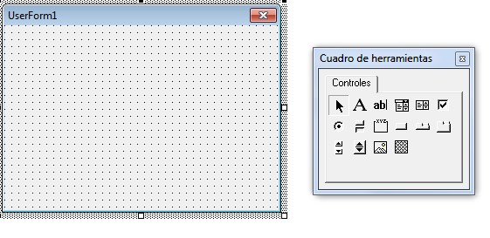

* 1. De clic en el Formulario **USERFORM1** para activar **el Cuadro de Herramientas**, si no se activa de clic en el **Menú Ver** y elija la opción **Cuadro de Herramientas**.
  2. En el panel de propiedades de clic sobre la propiedad **Caption y** escriba su nombre con letras mayúsculas.
  3. El formulario que vamos a programar tiene el siguiente aspecto, y así debe diseñarlo: Las palabras: Nombre, Dirección y Teléfono son **Etiquetas** (**Label**) Los cuadros que están al lado derecho de cada etiqueta se llaman: **Cuadros de Texto** (**TextBox**) Y abajo se ve un **Botón de comando** (**CommandButton**).

1. 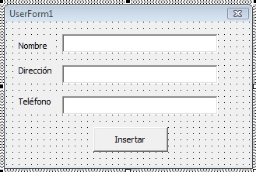En el **Cuadro de Herramientas** de clic sobre el Control **Etiqueta (**el que tiene la **A)** y luego de clic en el Formulario **USERFORM1** para insertar la etiqueta.
   1. Observará un recuadro con el nombre **Label1**
   2. De un clic en la propiedad **Caption de** la etiqueta y escriba la palabra: **Nombre.**
   3. Si por error da doble clic en la etiqueta y lo manda a la pantalla de programación de la etiqueta, solo de doble clic en **UserForm1** que se encuentra en el **Explorador de Proyecto.**
2. En el **Cuadro de Herramientas** de clic sobre el control **Cuadro de Texto** (el que tiene **ab**) y luego de clic en el formulario **USERFORM1** al lado derecho de la etiqueta que dice **Nombre**. Este cuadro de texto se llama **TextBox1** y debe de estar vacío.
3. Repita los dos pasos anteriores insertando dos controles **Etiqueta** y dos controles **Cuadro de texto** escribiendo **Dirección** en la propiedad **Caption** de la **Label2** y **Teléfono** en la **Label3**.
4. En el **Cuadro de Herramientas** de clic sobre el control **Botón de Comando** y luego de clic sobre el Formulario **USERFORM1.**
   1. De clic en la propiedad **Caption** y escriba: **Insertar.**
   2. Si por error da doble clic en el Botón y lo manda a la ventana de programación, cierre esta ventana.
5. Ahora de doble clic sobre el cuadro de texto llamado: **Textbox1** que se encuentra al frente de la etiqueta **Nombre** y vamos a programarlo. Cuando salga la ventana de Código escriba las instrucciones que se encuentran en letra negrita:

Private Sub TextBox1_Change()

**Range("A3").Select**

**ActiveCell.FormulaR1C1 = TextBox1**

End Sub

**Nota**. Lo que está en azul lo genera Excel automáticamente, usted solo escribirá lo que está en Negrita. Estos comandos le indican a Excel que se vaya a la celda **A3** y escriba lo que hay en el **Textbox1.** Para volver al **Formulario** cierre la ventana de Código.

1. Ahora de doble clic sobre el cuadro de texto llamado: **Textbox2** que se encuentra al frente de la etiqueta **Dirección** y vamos a programarlo. Cuando salga la ventana de Código escriba las instrucciones que se encuentran en letra negrita:

Private Sub TextBox2_Change() **Range("B3").Select ActiveCell.FormulaR1C1 = TextBox2**

End Sub

Estos comandos le indican a Excel que se vaya a la celda **B3** y escriba lo que hay en el **Textbox2.** Para volver al **Formulario** cierre la ventana de Código.

1. Ahora de doble clic sobre el cuadro de texto llamado: **Textbox3** que se encuentra al frente de la etiqueta **Teléfono** y vamos a programarlo. Cuando salga la ventana de Código escriba las instrucciones que se encuentran en letra negrita:

Private Sub TextBox3 Change() **Range("C3").Select ActiveCell.FormulaR1C1 = TextBox3**

End Sub

Estos comandos le indican a Excel que se vaya a la celda **C3** y escriba lo que hay en el **Textbox3.** Para volver al **Formulario** cierre la ventana de Código.

1. Ahora de doble clic sobre el control **Botón de Comando** para programarlo y después inserte el siguiente código:

Private Sub CommandButton1_Click()

**Selection.EntireRow.Insert TextBox1 = Empty**

**TextBox2 = Empty**

**TextBox3 = Empty**

**TextBox1.SetFocus**

End Sub

**Nota.** El comando **Empty** es empleado para blanquear los Textbox, es decir, para dejarlos vacíos.

1. Ahora presione la tecla de función **F5** para ejecutar el Formulario **Userform1.**

* Escriba los datos que allí se piden (Nombre, dirección y teléfono) seguidos de la tecla Enter. **En el campo dirección escriba el barrio.**
* Todo lo que escriba en los Cuadros de Texto (Textbox) se escribirá en Excel
* Cuando presione el botón Insertar, se insertará una fila en blanco y los Cuadros de texto (Textbox) quedarán vacíos.
* Inserte cinco registros con nombre, barrio y teléfono. Los datos pueden ser inventados.

1. Ahora quite los comandos de los procedimientos: textbox1_change(), textbox2_change(), y textbox3_change(), y muévalos al principio del procedimiento Commandbutton1_click() para que quede de la siguiente manera:

Private Sub CommandButton1_Click() **Range("A3").Select ActiveCell.FormulaR1C1 = TextBox1**

**Range("B3").Select**

**ActiveCell.FormulaR1C1 = TextBox2**

**Range("C3").Select**

**ActiveCell.FormulaR1C1 = TextBox3**

**Selection.EntireRow.Insert TextBox1 = Empty TextBox2 = Empty TextBox3 = Empty TextBox1.SetFocus**

End Sub

Los comandos que están en color azul ya están escritos en los procedimientos:

**textbox1_change(), textbox2_change(), y textbox3_change()**

córtelos y pegarlos en este procedimiento.

Los procedimientos: TextBox quedaron vacíos como se muestra a continuación:

Private Sub TextBox1_Change() End Sub

Private Sub TextBox2_Change() End Sub

Private Sub TextBox3_Change() End Sub

Ejecute de Nuevo el formulario pulsando la tecla **F5** y observe qué sucede.

1. Guarde su archivo con su nombre en la carpeta Mis Documentos con la opción: **Libro de Excel habilitado para macros.**
2. Ahora elimine el cuadro de texto **TextBox2** y en su lugar inserte un **ComboBox**. El formulario queda así:

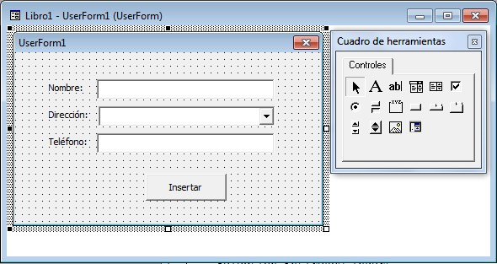

1. Ahora de un clic sobre el **ComboBox1** y en la ventana de **Propiedades** busque la opción: **TabIndex** y escriba: **2** y pulse **Enter.** De un clic sobre el **TextBox3** y en la propiedad **TabIndex** escriba **3** y pulse **Enter.**
2. Frente a la etiqueta dirección, quedó un **combobox**. Ahora de doble clic en el botón **Insertar** y cambie **textbox2** por **combobox1**, para que quede como se muestra a continuación:

Private Sub CommandButton1_Click() Range("A3").Select ActiveCell.FormulaR1C1 = TextBox1

Range("B3").Select

ActiveCell.FormulaR1C1 = **ComboBox1**

Range("C3").Select

ActiveCell.FormulaR1C1 = TextBox3

Selection.EntireRow.Insert

TextBox1 = Empty **ComboBox1** = Empty TextBox3 = Empty TextBox1.SetFocus

End Sub

1. De doble clic sobre el formulario, en la parte gris con puntos y busque el evento **Initialize** al lado derecho.

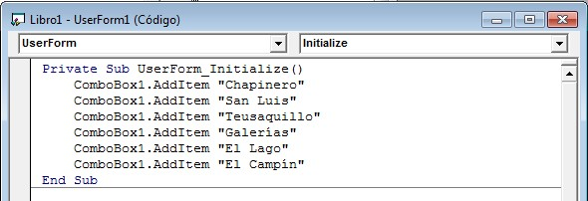

para que escriba el siguiente código:

Private Sub UserForm_Initialize()

**ComboBox1.AddItem "CHAPINERO" ComboBox1.AddItem "SAN LUIS"**

**ComboBox1.AddItem "TEUSAQUILLO" ComboBox1.AddItem "GALERÍAS"**

**ComboBox1.AddItem "EL LAGO" ComboBox1.AddItem "EL CAMPÍN"**

End Sub

Este comando: **AddItem** lo que hace es inicializar el **combobox** con una lista de Barrios que van a ser usados en el momento de meter los datos.

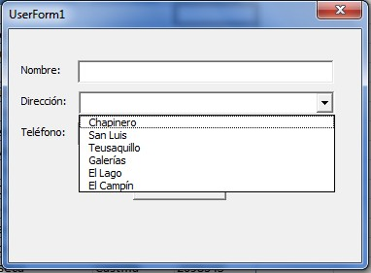

Pulse la tecla **F5** para que vea el funcionamiento del formulario. Inserte al menos tres registros con: Nombre, barrio y teléfono. Observe que no necesita escribir los barrios, sino seleccionarlos de la lista.

Guarde su archivo con su nombre en la carpeta Mis Documentos con la opción: **Libro de Excel habilitado para macros.**

**CREANDO FORMULARIOS Y PROGRAMÁNDOLOS**

Ahora aprenderemos a dominar lo máximo de Excel que es crear formularios y programarlos, bueno un formulario es una ventana que se programa por medio de controles y estos controles responden a sucesos que nosotros programamos. Todo esto se encuentra dentro de Visual

Basic.

A continuación, Muestro como crear un formulario y como programarlo:

1. Presione La Teclas **Alt + F11,** para entrar al editor de **Visual Basic**.
2. Activa las siguientes opciones:

* De clic en el **Menú Ver** y elija la opción **Explorador de Proyectos**
* De clic en el **Menú ver** y elija la opción **Ventana Propiedades** 
  1. Del **Menú Insertar** elija la Opción **UserForm.**

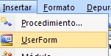

Esto inserta el Formulario que programaremos con controles. En el **Explorador de Proyecto** se observara que se inserto el **UserForm**.

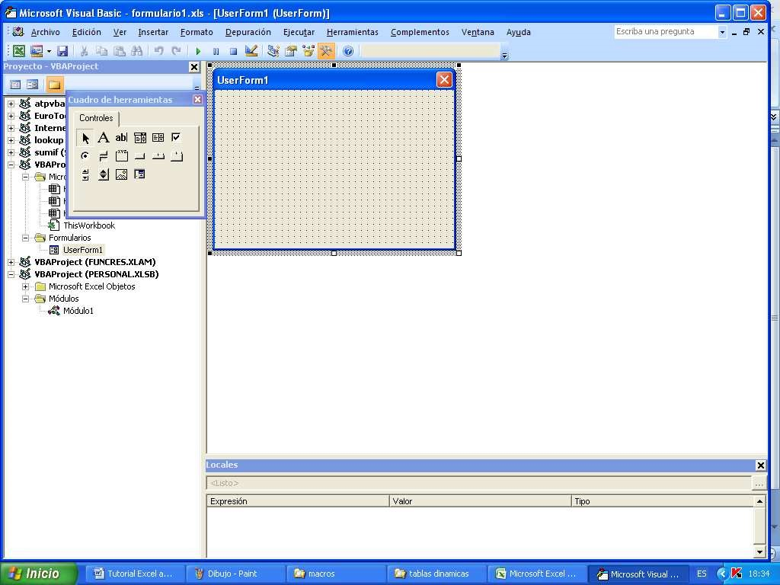

También cuando de clic en el Formulario **USERFORM1** se debe de activar **el Cuadro de Herramientas**, si no se activa de clic en el **Menú Ver** y elija la opción **Cuadro de Herramientas**.

* 1. Elija del **Cuadro de Herramientas** el Control **Etiqueta** el que tiene la **A** y Arrastre dibujando en el Formulario **USERFORM1** la etiqueta. Quedara el nombre Label1, después de un clic en la etiqueta dibujada y podrá modificar el nombre de adentro y pondremos ahí **Nombre.** Si por error da doble clic en la etiqueta y lo manda a la pantalla de programación de la etiqueta, solo de doble clic en **UserForm1** que se encuentra en el **Explorador de Proyecto.**

* 1. Elija del **Cuadro de Herramientas** el control **Cuadro de Texto** el que tiene **ab** y arrastre dibujando en el formulario **USERFORM1** el cuadro de texto a un lado de la etiqueta que dice **Nombre**. El cuadro de texto debe de estar vacío y su nombre será **Textbox1**, el nombre solo aparecerá en el control.
  2. Haga los dos pasos anteriores igualmente poniendo **Dirección** en la **Label2** y **Teléfono** en la **Label3** y también dibújeles su Textbox. Esto quedara así después de haberlo hecho.

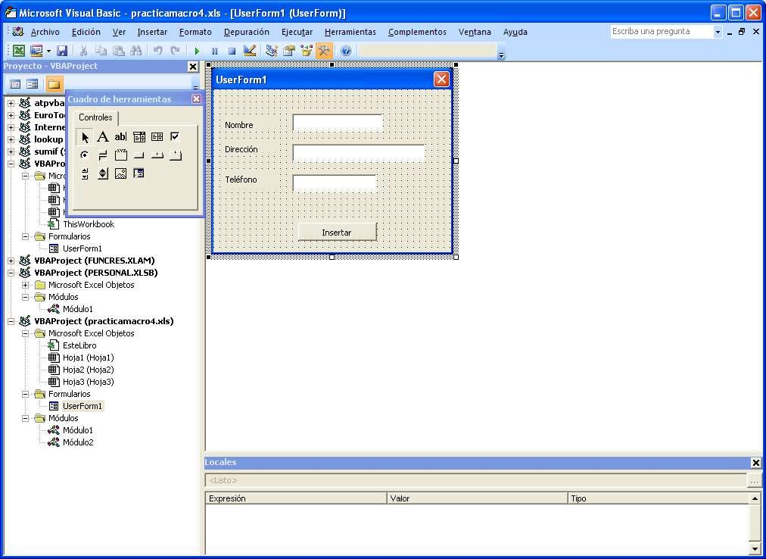

***Si tiene algún problema*** al dibujar las etiquetas o los cuadros de texto, solo cámbiele el nombre a la etiqueta o el cuadro de texto en la **Ventana Propiedades** la opción se llama **(Name).** El Error que marque puede ser **Nombre Ambiguo,** pero si le cambia el Nombre al control se quitara el error. Puede ponerle cualquier nombre en lugar de Label1.

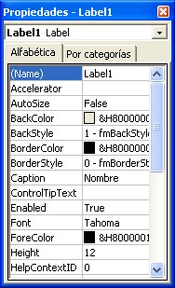

Los controles como las Etiquetas y Cuadros de Textos pueden modificárseles algunas opciones en la Ventana Propiedades Para hacer esto es necesario tener conocimiento sobre las propiedades de los controles. No altere las propiedades si no las conoce.

* 1. Elija del **Cuadro de Herramientas** el control **Botón de Comando** y Arrastre dibujando en el Formulario **USERFORM1** el Botón, después de un clic en el nombre del Botón dibujado y podrá modificar el nombre y pondremos ahí **Insertar.**

Si por error da doble clic en la Botón y lo manda a la pantalla de programación de la etiqueta, solo de doble clic en **UserForm1** que se encuentra en el **Explorador de Proyecto.**

Así quedara el Formulario formado por los controles:

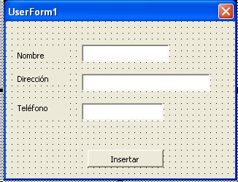

* 1. Ahora de doble clic sobre el control **Textbox1** para programarlo y después inserte el siguiente código:

Private Sub TextBox1_Change()

**Range("A9").Select**

**ActiveCell.FormulaR1C1 = TextBox1**

End Sub

Esto indica que se valla a **A9** y escriba lo que hay en el **Textbox1**

**Nota**.‐Lo que esta en azul lo genera Excel automáticamente, usted solo escribirá lo que esta en Negrita.

Para volver al **Formulario** y programar el siguiente Textbox de doble clic en **UserForm1** que se encuentra en el **Explorador de Proyecto,** o simplemente de clic en **Ver Objeto** en el mismo **Explorador de Proyecto**.

* 1. Ahora de doble clic sobre el control **Textbox2** para programarlo y después inserte el siguiente código:

Private Sub TextBox2_Change()

**Range("B9").Select**

**ActiveCell.FormulaR1C1 = TextBox2**

End Sub

Esto indica que se valla a **B9** y escriba lo que hay en el **Textbox2.**

Para volver al **Formulario** y programar el siguiente Textbox de doble clic en **UserForm1** que se encuentra en el **Explorador de Proyecto,** o simplemente de clic en **Ver Objeto** en el mismo **Explorador de Proyecto**.

* 1. Ahora de doble clic sobre el control **Textbox3** para programarlo y después inserte el siguiente código:

Private Sub TextBox3_Change()

**Range("C9").Select**

**ActiveCell.FormulaR1C1 = TextBox2**

End Sub

Esto indica que se valla a **C9** y escriba lo que hay en el **Textbox3**

Para volver al **Formulario** y programar el **Botón de Comando *Insertar*** de doble clic en **UserForm1** que se encuentra en el **Explorador de Proyecto,** o simplemente de clic en **Ver Objeto** en el mismo **Explorador de Proyecto**.

* 1. Ahora de doble clic sobre el control **Botón de Comando** para programarlo y después inserte el siguiente código:

Private Sub CommandButton1_Click()

**‘inserta un renglón**

**Selection.EntireRow.Insert**

**‘Empty Limpia Los Textbox**

**TextBox1 = Empty**

**TextBox2 = Empty**

**TextBox3 = Empty**

**‘Textbox1.SetFocus Envía el cursor al Textbox1 para volver a capturar los datos**

**TextBox1.SetFocus**

End Sub

**Nota.-**El comando **Rem** es empleado para poner comentarios dentro de la programación, el comando **Empty** es empleado para vaciar los Textbox.

* 1. Ahora presione el botón **Ejecutar User/Form** que se encuentra en la barra de herramientas o simplemente la tecla de función **F5.**

Se activará el **Userform1** y todo lo que escriba en los Textbox se escribirá en Excel y cuando presione el botón Insertar, se insertara un renglón y se vaciaran los Textbox y después se mostrara el cursor en el **Textbox1**.

**TRABAJANDO CON FORMULAS**

Es de suma importancia saber aplicar **Formulas** en **Macros de Excel**, ya que la mayoría de las hojas de cálculos las involucran, por ejemplo, los Inventarios, las Nóminas o cualquier otro tipo de hoja las llevan, es por eso que en la siguiente **Fase** se muestra cómo manejar **Formulas** en **Macros de Excel**.

Presione La Teclas **Alt + F11,** para entrar al editor de **Visual Basic**.

Activa las siguientes opciones:

* De clic en el **Menú Ver** y elija la opción **Explorador de Proyectos**
* De clic en el **Menú ver** y elija la opción **Ventana Propiedades**

Del **Menú Insertar** elija la Opción **UserForm.** Esto inserta el Formulario que programaremos con controles. En el **Explorador de Proyecto** se observará que se insertó el **UserForm**. Ahora crearas un formulario con el siguiente aspecto:

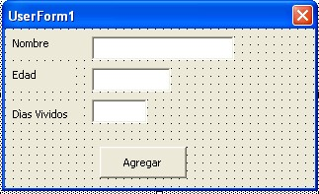

El formulario tendrá:

* Tres etiquetas
* Tres Textbox
* Un Botón de Comando

Los datos que se preguntaran serán Nombre y Edad, los Días Vividos se generaran automáticamente cuando insertes la edad. A continuación, se muestra cómo se deben de programar estos Controles

Programación de los Controles:

Private Sub CommandButton1_Click()

Selection.EntireRow.Insert

TextBox1 = Empty TextBox2 = Empty

TextBox3 = Empty

TextBox1.SetFocus

End Sub

Private Sub TextBox1_Change()

Range("A9").Select

ActiveCell.FormulaR1C1 = TextBox1

End Sub

Private Sub TextBox2_Change()

Range("B9").Select

ActiveCell.FormulaR1C1 = TextBox2

‘ aquí se crea la Fórmula

TextBox3 = Val(TextBox2) * 365

‘El Textbox3 guardara el total de la multiplicación del Textbox2 por 365

‘El Comando Val permite convertir un valor de Texto a un Valor Numérico

‘Esto se debe a que los Textbox no son Numéricos y debemos de Convertirlos

End Sub

Private Sub TextBox3_Change()

Range("C9").Select

ActiveCell.FormulaR1C1 = TextBox3

End Sub